Réimputation des écritures
Cet écran permet de ré-imputer des écritures en masse, d'une imputation à une autre.

Utilisation de l'écran
Accès : Outils → Administration → Traitement des données → Réimputer les écritures.
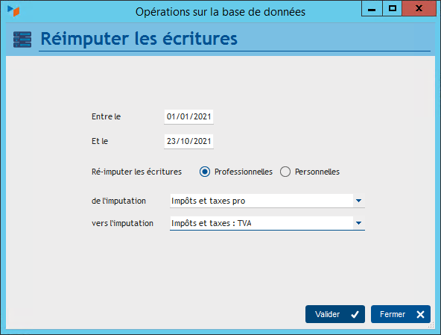
Indiquez la plage de date que vous souhaitez traiter dans les champs Entre le Et le.
Puis sélectionnez le type d'imputation concernées, professionnelle ou personnelles.
Sélectionnez enfin les deux imputations souhaitées.
Ici, nous allons réimputer toutes les écritures d'imputation “Impôts et taxes pro”.
A l'issue du traitement, elles seront imputées en “Impôts et taxes : TVA”.
S'il ne subsiste plus aucune écriture en imputation “Impôts et taxes pro”, vous pourrez alors la supprimer.


Autres articles “Outils”
Connexion à Gestan
Démarrage rapide
Export base Gestan
Gestan sur une clé USB
Import base Gestan *
Importation de données dans Gestan
Importer des contacts Google/Outlook
Importer des contrats dans Gestan
Importer des pièces dans Gestan
Importer des traductions produit
Importer un plan comptable
Les procédures compilables
Minification de la base
Réaffectation des contacts par région
Réaffectations en masse
Réimputation des écritures
Réindexation / Maintenance des fichiers HFSQL
Réinitialisation de fichiers
Réinitialisation des catégories
Réinitialisation des champs complémentaires
Structure des répertoires Gestan
Suppression de pièces en masse
Transférer vos données au support technique
Trucs et astuces
Versions de Gestan
Zipper la base

